Creación de medios de instalación actuales
Para instalar cualquier sistema operativo en la actualidad se emplean unidades de memoria USB. Los desarrolladores de los SSOO suelen poner a disposición de los usuarios archivos de imagen con el contenido que debería almacenar un medio de instalación, ya sea un antiguo DVD o una unidad USB. Ese archivo, generalmente con la extensión iso, debe transferirse de forma adecuada al medio físico de instalación. A continuación se describe el procedimiento para hacerlo con Windows o con Linux.

Creación de medios de instalación para Windows
Desde el sitio web de microsoft nos ofrecen la posibilidad de descargar una imagen ISO de su sistema operativo. Además nos proporcionan una herramienta para crear un USB de instalación. Si quieres disponer de un USB para instalar Windows quizás sea esta herramienta la más adecuada para hacerlo.
En el sitio de microsoft nos encontramos con el enlace de descarga de la herramienta para crear medios de instalación:
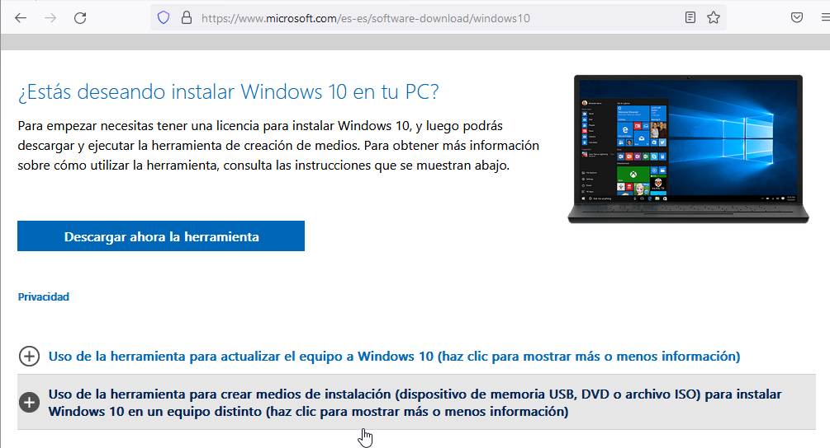
Permite tanto crear el medio de instalación como descargar el archivo ISO para crearlo con otra herramienta distinta a la proporcionada por MS.

Tras descargar la herramienta se puede ejecutar y nos pide, para empezar, aceptar el contrato de licencia:

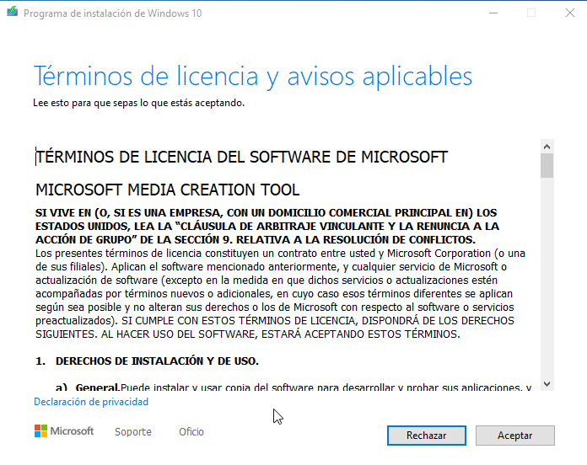
Una vez aceptado se muestran dos posibilidades: Actualizar o descargar la imagen del instalador de Windows (o crear el medio de instalación). Elegimos la segunda opción.

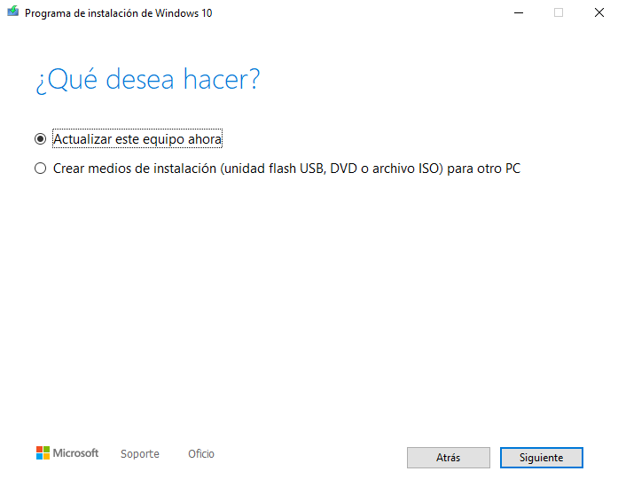

Se seleccionan las características de la versión de Windows a descargar:
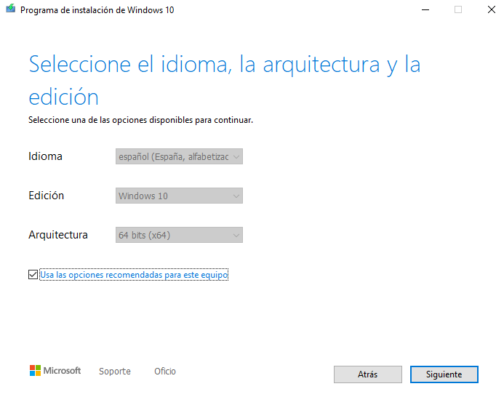
Y finalmente se elige si se desea descargar la imagen iso o directamente crear el medio de instalación en una memoria USB.

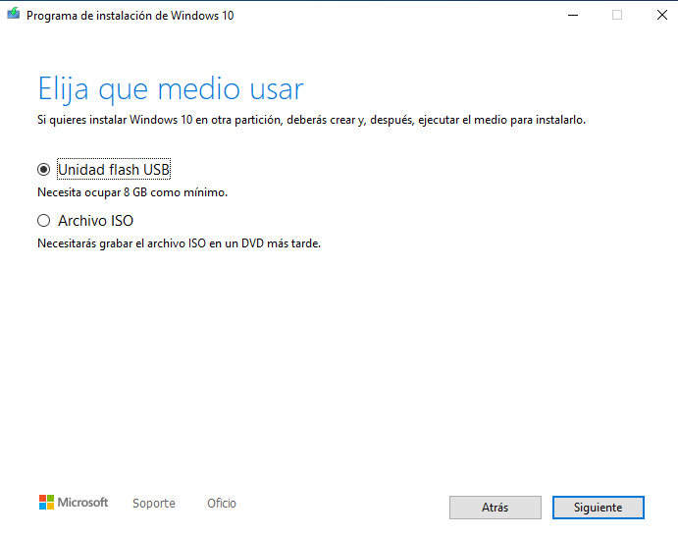
Se selecciona la unidad USB (que previamente debe haberse conectado al equipo)
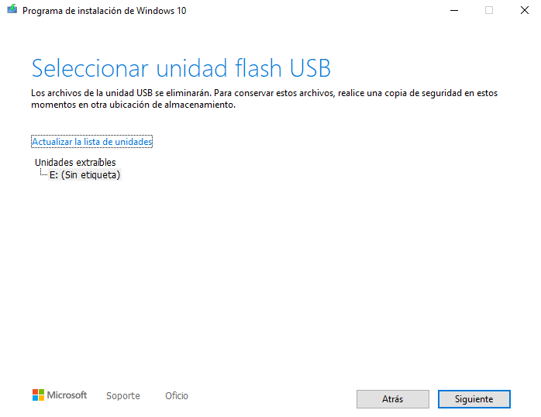
Y se descarga la imagen que se transferirá a la memoria USB
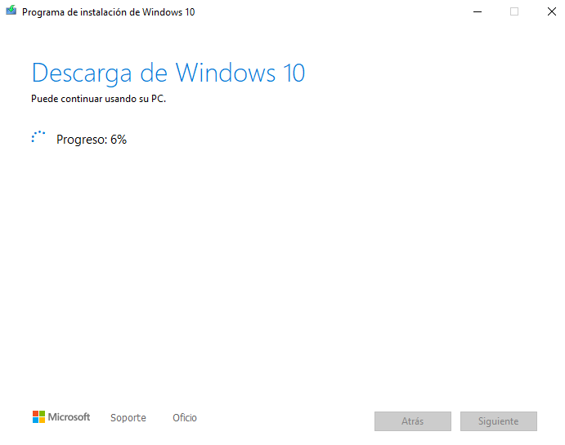
Al finalizar la descarga transferirá el contenido a la unidad USB que quedará preparada para usarse como dispositivo de arranque en cualquier equipo e inciar la instalación de Windows.

Uso de herramientas de terceros: Rufus
Rufus es una de las herramientas más fiables para crear unidades booteables con instaladores de distintos sistemas operativos, el de microsoft entre ellos. Se puede descargar de forma gratuita desde la web del desarrollador
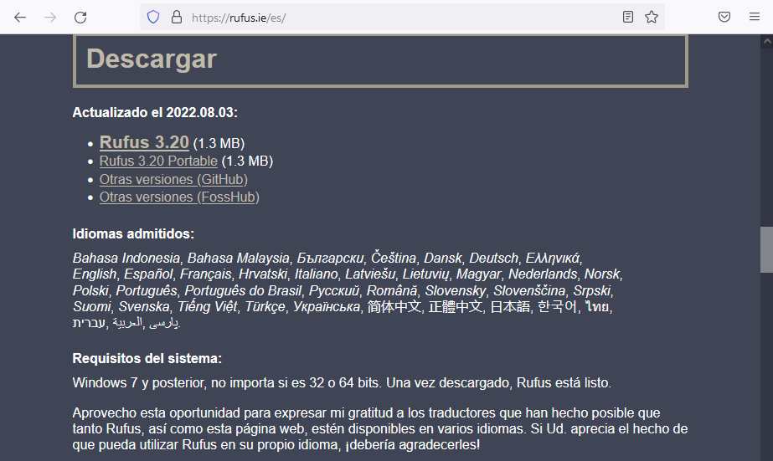
Se puede descargar una versión instalable y otra portable. En este caso se va a usar la segunda.
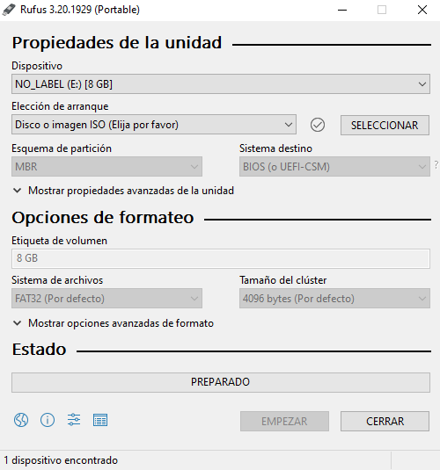

Se puede seleccionar el archivo ISO con la imagen del instalador del sistema operativo, o como en este caso, una versión live del sistema operativo: Puppy Linux

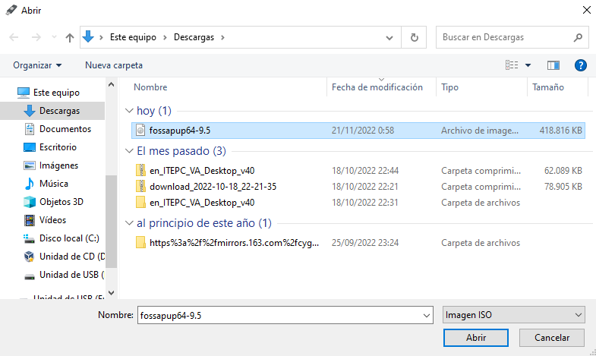

Lo único que queda por hacer es pulsar el botón empezar para que transfiera el contenido de la imagen iso a la memoria USB.

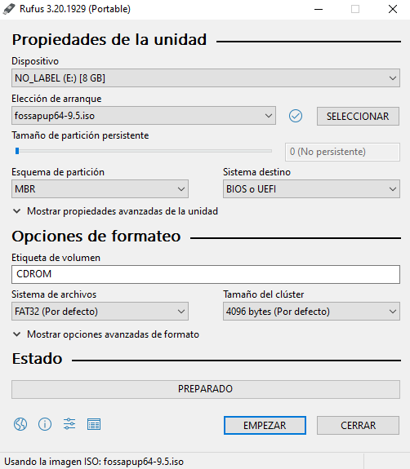

Se ofrece la posibilidad de grabar la imagen en dos modos diferentes: elegiremos la primera

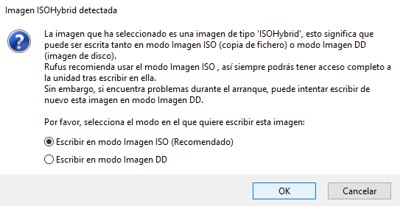

Y se procede a la copia del contenido de la ISO a la memoria USB (dejándola lista para arrancar en un equipo que no tenga sistema operativo). Esa transferencia formateará la memoria USB con el sistema de archivos que hayamos elegido en la ventana de Rufus, de ahí que se nos avise de la posible pérdida de información:
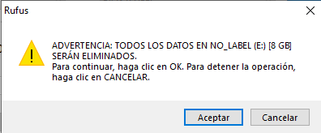

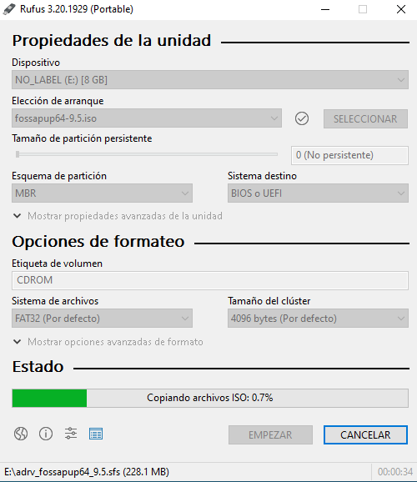

Herramientas en Linux (o Windows): Ventoy

Ventoy es un software que permite crear unidades booteables con distintas imágenes iso. Simplemente con copiar los archivos de imagen a una unidad preparada con Ventoy hará que se muestre la opción correspondiente en el menú de arranque proporcionándonos un sencillo procedimiento para crear unidades con múltiples instaladores de sistemas operativos o sistemas live para realizar operaciones de reparación y mantenimiento.
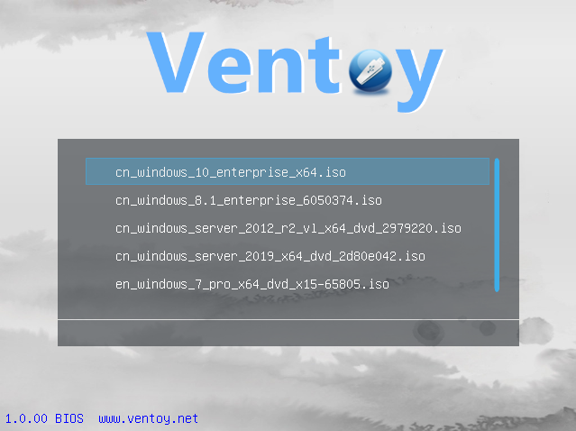

Como en los casos anteriores, en la web de su desarrollador podemos descargar la versión que nos interese.

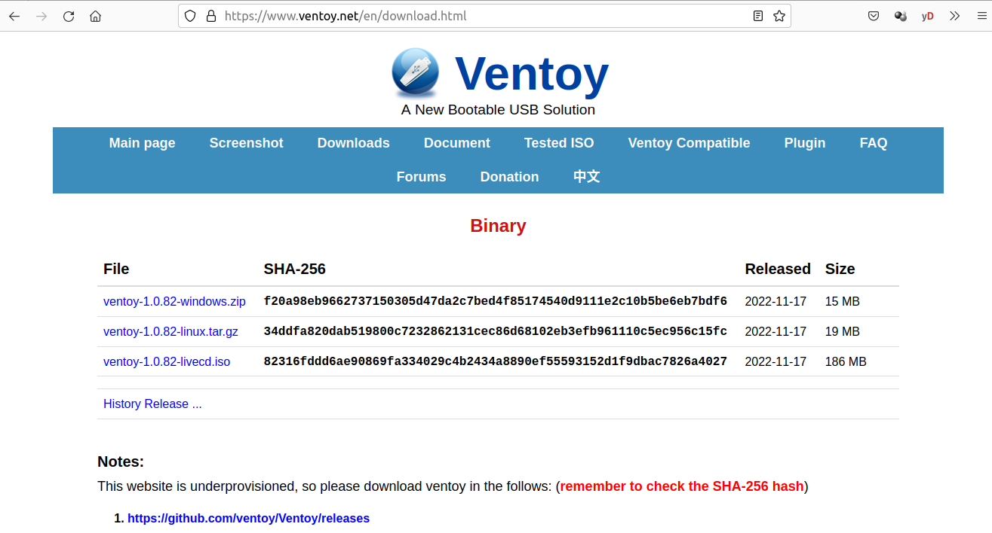

El enlace de descarga nos lleva al repositorio de github del desarrollador donde encontraremos las versiones disponibles:

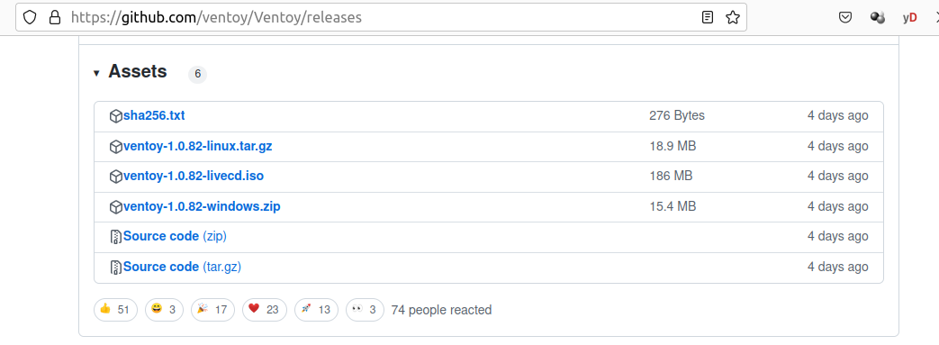
Para linux descargamos el archivo con extensión .tar.gz, que es un archivo comprimido cuyo contenido es la carpeta con el programa

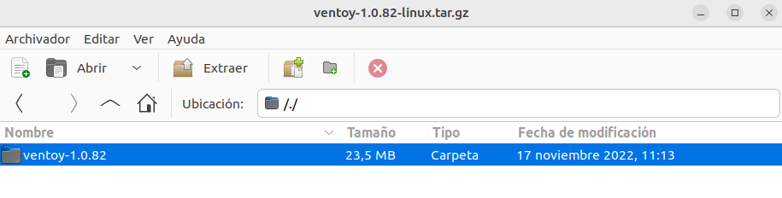
Extraemos esa carpeta y después lo podemos iniciar como superusuario para preparar la unidades:

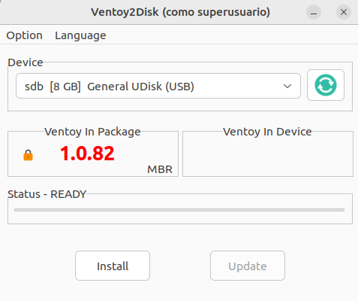

Se puede cambiar el idioma al español en el menú lenguaje. Al pulsar el botón de instalar se quedará preparada la memoria USB seleccionada para mostrar el menú con las imágenes iso que copiemos a su interior. Nos avisa por la posible pérdida de datos:

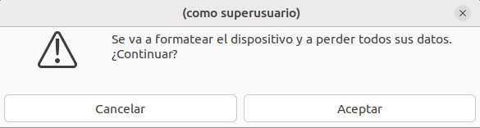

Y se procede a su instalación en el USB

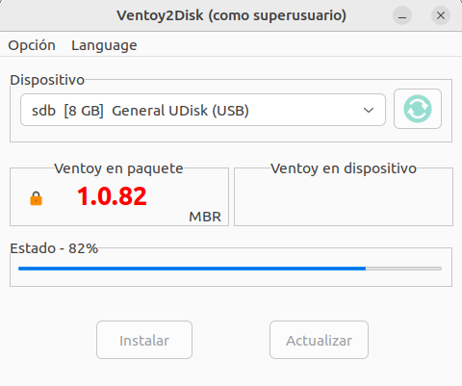

Al finalizar se mostrará un mensaje de confirmación y aparecerá con la versión instalada en el dispositivo

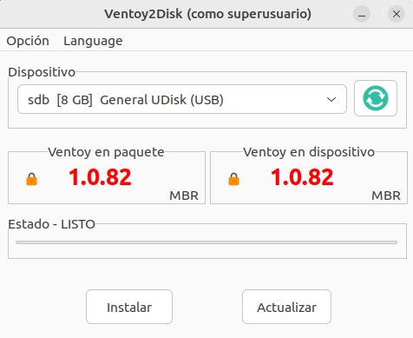

A partir de aquí basta con copiar las imágenes iso de los sistemas operativos que queramos instalar o iniciar si se trata de versiones live

